Mango-frambozen-ijsthee

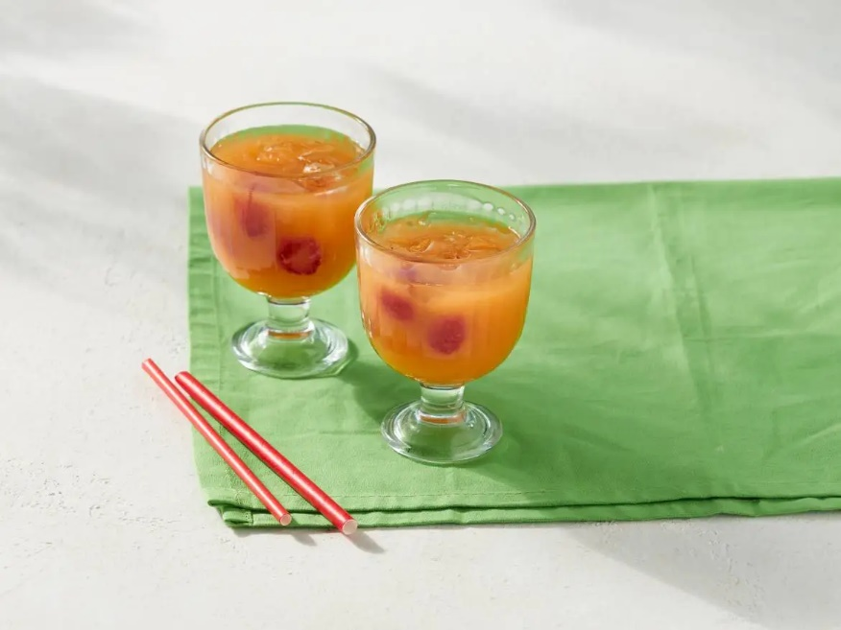
Ingrediënten: 4 personen
- 1 liter water (kokend)
- 3 zakjes mangothee
- 2 rijpe mango's (in blokjes)
- 6 eetlepels frambozensiroop
- 16 ijsblokjes
- 150 gram frambozen

Bereiden:
- Schenk het water over de theezakjes in een grote kan. Laat 30 min. trekken en afkoelen. Verwijder de zakjes.
- Pureer intussen met de staafmixer de mango met de frambozensiroop. Roer de fruitpuree door de afgekoelde thee en zet minimaal 1 uur in de koelkast.
- Roer de ijsblokjes en frambozen door de ijsthee en serveer.

